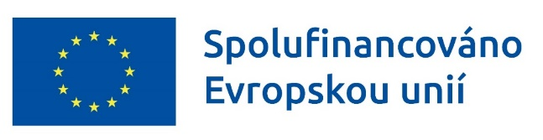
13.07.2023
Posílení úrovně sociálního dialogu v odvětvích a adaptace odvětví na změny
(CZ.03.01.03/00/22_001/0000890)
Bipartitní platforma KNIHOVNICTVÍ

Aktuality v řešení jednotlivých témat projektu za 1. pololetí 2023
Digitální kompetence knihovníků
Základní východiska pro řešení tohoto tématu jsou zpracována v prezentaci Mgr. Michaely Mrázové (odkaz na prezentaci).
Prvním krokem je zajištění relevantních dat od zaměstnanců knihoven, které se uskuteční online dotazníkovým šetřením.
Základem pro strukturu dotazníku byl zvolen Evropský rámec digitálních kompetencí (DigComp), otázky jsou v jednotlivých částech dotazníku doplňovány, upravovány a konkretizovány pro oblast knihovnictví s cílem identifikovat aktuální stav v českých knihovnách.
Distribuce dotazníku je plánována na podzim 2023.
Ergonomie prostředí
Ve sledovaném období se pracovní skupina soustředila na sběr podkladů ke zpracování metodického materiálu, který bude výstupem z této aktivity.
Osnova připravovaného materiálu vychází jak z teoretických podkladů, tak ze zkušeností z praxe, které jsou zprostředkovány odborníky ergonomy i knihovníky – členy pracovního týmu a poznatky z reálného provozu knihoven.
Zavedení práce na dálku
Pracovní skupina pro práci na dálku se na úvodním jednání zabývala zejména současnou právní úpravou práce na dálku a chystanými změnami v Zákoníku práce. V rámci skupiny bylo rozhodnuto, že pro zjištění reálného stavu práce na dálku ve veřejných knihovnách v ČR bude využito dotazníkových šetření, a to jak z pohledu zaměstnavatele, tak zaměstnance.
Pro tyto účely se vytváří dva modifikované dotazníky.
Dotazník pro zaměstnavatele byl již zpracován a začátkem června zaslán do knihoven, k 30. 6. 2023 se do šetření zapojilo 243 knihoven. Ředitelé a vedoucí knihoven mají možnost vyjádřit se do 31. 7. 2023.
Dotazník pro zaměstnance je před dokončením. Distribuce dotazníku je plánována na konec července 2023 a bude probíhat prostřednictvím knihovnických elektronických konferencí, dotazník bude též přístupný z webu SKIP a OSPK. Sběr dat bude probíhat do 8. 9. 2023.
Projekt je spolufinancován Evropskou unií.
Projekt je financován z Operačního programu Zaměstnanost plus.

